南通市通州区2014届初三年级中考适应性调研测试物理试卷及答案
第Ⅰ卷（选择题 共40分）
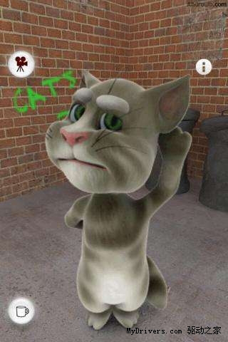
单项选择题．本题共20小题，每小题2分，共40分．每小题只有一个选项符合题意．
第1题图
1．《会说话的汤姆猫》是一款手机宠物类应用游戏．游戏时，当你对着它讲话，它就会用它独特的声音重复一遍，非常好玩．则
A.汤姆猫说话的声音不能在固体中传播
B.汤姆猫说话的声音是由手机中喇叭的振动而产生的
C.增大手机的音量，可以改变汤姆猫说话声音的音色
D.汤姆猫说话的声音在空气中传播的速度约为3×10⁸m/s
2．能源、信息和材料是现代社会发展的三大支柱，下列相关说法中正确的是
A.太阳能、风能和核能都是可再生能源
B.电报、电话都是利用超声波来传输信息的
C.超导材料常用来制作电饭锅的发热体
D.手机贴膜能防止屏幕粘上灰尘，是因为这种材料有较好的防静电特性
3．下列光现象中，可用光的反射原理解释的是

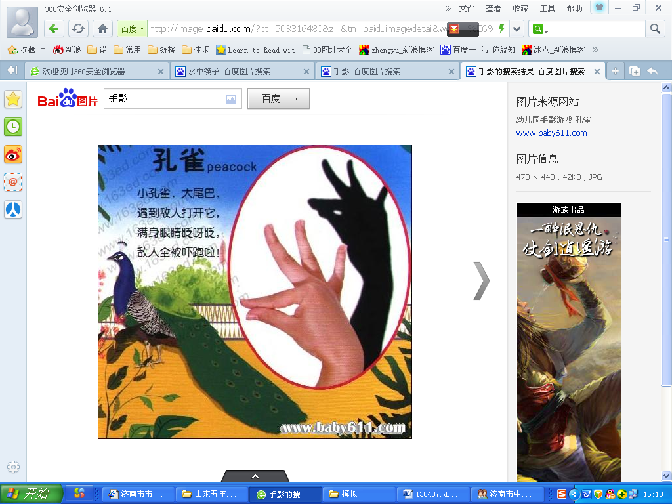
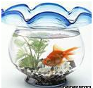
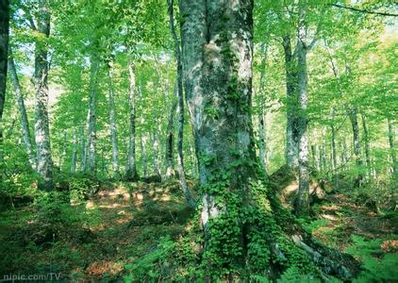

A. 墙上“孔雀” B.缸中“游鱼” C. 湖面“月影” D.林中“光斑”
4．对一名中学生来讲，下列说法中正确的是
A.他正常步行5min通过的路程约为360m
B.他正常情况下的心跳频率约为75Hz
C.他的正常体温约为32℃
D.他通常能承受的最大安全电压为12V
5. 小红在操场上将一皮球抛出，皮球被抛出后的运动轨迹如图所示，a、c两点处于同一高度．则下列判断中正确的是
d
a
b
c
第5题图
A.皮球由a到b时，动能逐渐增大
B.皮球在b点时的机械能最大
C.皮球由c到d时，机械能一直减小
D.皮球在a、c两点时动能相等

6．自动感应门有两种类型：一种是感应装置接收到人所发出的红外线，将门打开；另一种是感应装置发出微波来感知向门移动的物体，将门打开．以下设计方案能探究某自动门属于哪种类型的是
A.两人从不同位置分别向门靠近，观察门的反应
B.门打开后，人在门前静止站立一段时间，观察门的反应
C.人以两种不同速度分别向门靠近，观察门的反应
D.人分别在白天和夜晚的时候向门靠近，观察门的反应
7．飞机在海上进行搜救时，工作人员常常需要从飞机上拍摄海面的照片，若使用的照相机镜头焦距为100mm，则底片与镜头的距离应该
A.大于200 mm B.恰为100 mm C.小于100 mm D.略大于100 mm
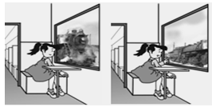
8．如图所示，坐在甲火车中的小芳在车窗里看到乙火车的车头，过一会儿，她又在车窗里看到乙火车的车尾．若两列火车车头朝向一致，则下列关于两列火车运动情况的判断，正确的是
第8题图
A.乙火车停在轨道上，甲火车向前运动
B.乙火车向后倒车，甲火车停在轨道上
C.两列火车均向前运动，但乙火车运动较慢
D.两列火车均向后倒车，但甲火车运动较快

9．甲、乙两只完全相同的杯子盛有不同浓度的盐水， 将同一只鸡蛋先后放入其中，当鸡蛋静止时，两杯中液面相平，鸡蛋所处的位置如图所示．则下列说法中正确的是
A.鸡蛋在乙杯中受到的浮力较大 B.鸡蛋在甲杯里排开液体的质量较大
C.乙杯底部所受液体的压强较大 D.甲乙两个杯子对桌面的压力一样大
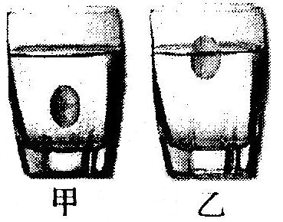
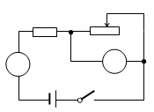
第9题图
甲
R₁
P
R₂
A
a
b
V
S
O
I/A
U/V
0.2
0.4
0.6
2
1
3
4
乙
第10题图
甲
乙
A
A
B
C
D
E

10. 如图甲所示的电路中，R₁为定值电阻，R₂为滑动变阻器，电源电压不变．闭合开关S后，滑片P从a端移动到b端，电流表示数I与电压表示数U的变化关系如图乙所示，则下列判断错误的是
A.电源的电压为6V B.图乙中C点表示滑片位于中点时的状态
C.R₂消耗的电功率先变大后变小 D.电路的最大总功率为3.6W
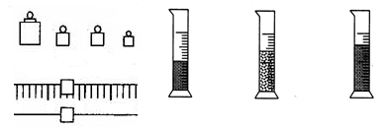
26．（4分）小明测量—种易溶于水且形状不规则的固体小颗粒物质的密度．将天平放在水平桌面上，将游码移至标尺的 ▲ 处，然后调节 ▲ 使天平平衡；接着用天平测量适量小颗粒的质量，当天平重新平衡时，砝码质量和游码位置如图甲所示．因颗粒易溶于水，小明采用图乙所示的方法测量其体积，所测量的颗粒体积是 ▲ cm³，该物质的密度是 ▲ g/cm³．
第26题图
100g
20g
20g
5g
0
1
2
3g
甲
乙
A
B
b.将称量的颗粒装入量筒B
a.在量筒A中装适量的细铁砂，抹平表面
c.将A中铁砂全部倒入B中，反复摇动后抹平表面
mL
mL
mL
200
200
200
100
100
100

27．（5分）小汽车的设计与使用涉及到很多物理知识．
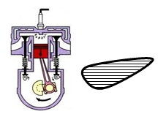
（1）小汽车座位上都要装配安全带，这是为了避免因车辆突然 ▲ （选填“加速”或“减速”）而造成对驾乘人员的伤害．
第27题图
甲
乙
A面
B面
（2）由于汽油容易发生 ▲ （填物态变化名称），所以
坐在车厢内，总能闻到汽油的味道，这说明汽油分子
处在 ▲ 的无规则运动中．
（3）小汽车的发动机是汽油机，如图甲所示的工作过程为
汽油机的 ▲ 冲程．
（4）有些汽车尾部会装配如图乙所示的压风板来提高抓地
能力，安装时A面应朝 ▲ （选填“上”或“下”）．
28．（4分）小明在“探究杠杆和滑轮特点”的实验中：
（1）如图甲所示，若实验前发现杠杆右端下倾，则应将左侧螺母向 ▲ （填“左”或“右”）边旋一些，使杠杆在水平位置平衡．实验时，若在A处挂3个重均为0.5N的钩码，则应在右侧 ▲ 处挂2个重均为1N钩码才能使杠杆保持平衡．
（2）如图乙所示的滑轮组，可忽略绳重和摩擦．用弹簧测力计竖直向上匀速拉动绳端，将重为6N的物体提升20cm，弹簧测力计的示数如图所示，则拉力做的功为 ▲ J，如果改为提升9N的重物，则此时滑轮组的机械效率为 ▲ ．
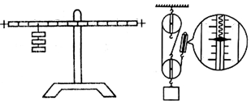
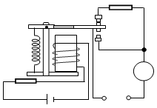
第28题图
甲
乙
1
4
2
3
5
6
A
O
N
3
2
3
2
第29题图
A
1
2
R₁
K
R
M
电源

29．（4分）小明去超市，走到电梯前发现电梯运动较慢，当他站在电梯上时电梯运动又快了起来．小明查找了控制电梯运动快慢的电路如图所示（R是一个压敏电阻）．由此可推断：电磁铁的上端为 ▲ 极，A处的材料为 ▲ （选填“铜片”“铁片”或“磁铁”）.当人站在电梯上，触点K与触点 ▲ （选填“1”或“2”）接触，该压敏电阻的阻值随着压力的增大而 ▲ （选填“增大”或“减小”）．
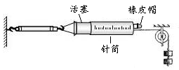
30．（4分）小明利用如图所示的装置测量本地大气压的大小，其中弹簧测力计和2mL注射器的自重可忽略不计，活塞与针筒之间气密性很好，但摩擦较大．他进行了如下实验．
第30题图
（1）拔去橡皮帽，将活塞推至底端，当绳端钩码加至2N时，针筒恰由静止开始向右移动，此时弹簧测力计示数为1.5N，则活塞与针筒间的摩擦力为 ▲ N，若绳端钩码增加为3N，则弹簧测力计的示数将 ▲ （选填“增大”、“减小”或“不变”）．

（2）为减小活塞与针筒之间的摩擦，小明找来润滑油涂在活塞与针筒壁上，再次测量后发现摩擦减到很小．于是他重新将活塞推至底端，用橡皮帽密封小孔．当弹簧测力计示数为5.1N时，针筒开始向右移动，又测得针筒全部刻度的总长度为4cm，则本地大气压强的测量值为 ▲ Pa．小明发现将活塞推至底端时，注射器前端小孔内的气体无法排尽，这将使得大气压的测量值 ▲ （选填“偏大”、“偏小”或“不变”）．
31．（6分）按照题目要求作图．
（1）将一束固定不动的入射光直射向杯底，然后逐步向杯中注水，液面上升到虚线位置时的折射光路如图甲所示，请在图甲中画出液面上升到实线处时的折射光线，并标注此时的折射角γ．
（2）如图乙所示，请在图中画出正在摆动的小球所受力的示意图（空气阻力不计）．
（3）在丙图中将两个普通照明灯泡和控制开关正确连入家庭电路中．要求闭合开关后两个灯泡都能正常工作，且灯泡顶端的锡块要连接在火线上．
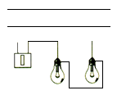
第31题图
甲
乙
丙
火线
零线
开关

32．（8分）暑假里，小明家装修新房，要将一箱重500N的瓷砖送到高h=3m的阳台上．如图所示，他在地面与阳台间放置一长s=5m的斜木板．他用方向沿斜面向上，大小为F=400N的拉力将这箱瓷砖从木板底端以v=0.2m/s的速度匀速拉上阳台．g取10N/kg．
（1）求拉力F做功的功率．
（2）瓷砖拉到阳台上后需要浸泡一段时间，若一块瓷砖的体积为6dm³，求一块瓷砖浸没在水中所受到浮力的大小．
（3）这箱瓷砖在斜木板上被匀速向上拉动时，受到的摩擦力多大？
F
阳台
地面
第32题图
s
h

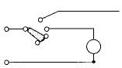
33．（8分）如图是一款冬夏两用风机的工作原理图，工作时可以吹出热风或凉风．其热风档的额定功率为616W．
M
电热丝
电风扇
220V
1
2
3
第33题图
（1）当开关拨至图中位置“1”时，风机吹出的是热风还是
凉风？
（2）若某次仅将该风机接入电路，风机正常工作并吹出凉
风，观察到5min内规格为3000r/（kW·h）的电能表
转过22圈，求风机凉风档的额定功率．
（3）现用该两用风机热风档给一个20m³的房间加热．查阅资料已知：本地空气的密度1.3kg/m³，比热容为1×10³J/(kg·℃)，同时房间平均每分钟向外散热21280J．那么经过半小时后，房间的温度将升高多少？
34．(9分) 学习欧姆定律时，小明利用图甲所示器材探究电流与电阻的关系．已知电源电压恒为9V，电压表选择0～6V的量程．
（1）请你在图甲中用笔画线代替导线将实物图连接完整．（导线不可交叉）
（2）正确连接电路后，闭合开关，发现电压表指针超过量程．据此可判断小明操作中的错误是 ▲ ．
（3）纠正错误后重新实验，当R的阻值为6Ω时，小明记录下两表的示数，其中电流表示数如图乙，其读数为 ▲ A；当他将R的阻值换成10Ω时，他应将滑动变阻器的滑片向 ▲ （选填“左”或“右”）滑动，直到电压表的示数为 ▲ V为止．
（4）若小明借来的滑动变阻器有如下两种规格：R₁（0～10Ω，2A）；R₂（0～100Ω，1A）．则小明实验中选用的滑动变阻器是 ▲ （选填“R₁”或“R₂”）．
（5）处理数据时，小明将测得的电流I及对应电阻值R描点在坐标纸上，并作出了一条直线，如图丙所示．请指出图象中不正确的地方：① ▲ ；② ▲ ．
第34题图
0.22
0.4
0.6
A
－ 0.6 3
乙
0
A
1
0
2
3
R/Ω
I/A
0.1
O
0.2
0.3
0.4
0.5
0.6
10
5
20
丙
电源
+
-
甲
A
2
0.6
3
V
1
3
6
R

35．（8分）在课外实践活动中，小明探究纸锥竖直下落的运动情况．
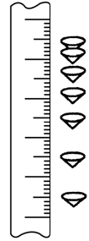
（1）为了测定纸锥下落的快慢，小明用频闪相机拍下某一纸锥下落过程的照片，如图甲所示．再用刻度尺测量照片上AC之间的距离是
第35题图甲
A
B
C
6cm
7
8
9
10
11
▲ cm．由照片可知，纸锥下落到B位置时受到的空气阻力
▲ （选填“大于”、“小于”或“等于”）纸锥下落到C位置时受到的空气阻力．已知照相机每隔0.2s曝光一次，照片的缩放比例为1:30，则纸锥经过B位置时的实际速度为 ▲ m/s．
（2）实验中，小明还发现不同纸锥由静止释放下落相同高度所经历
的时间不同．通过观察分析，他猜想这可能与纸锥的锥角、
锥边的长度、纸锥的质量以及纸面粗糙程度有关．于是他利用
同一规格的纸张按相同的方法制作纸锥：先裁剪出一个圆，再剪下一个缺口，最后用胶水将缺口两边粘合住，制作了a、b、c三个不同的纸锥，如图乙所示．其中锥边r₁>r₂=r₃，锥角α₁=α₂>α₃．
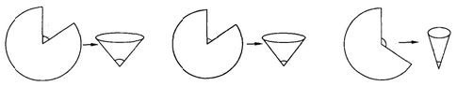
第35题图乙
a
b
c
θ₁
r₁
r₂
r₃
θ₂
θ₃
α₃
α₂
α₁
锥边
锥角

①为了研究纸锥从同一高度由静止释放下落到地面的时间与纸锥锥边长度的关系，小明应选择纸锥 ▲ （选填“a”、“b”、“c”）来进行对比实验．
②在研究纸锥下落的时间与纸锥锥角的关系时，小明将a、c两个纸锥分别从同一高度由静止释放下落到地面，用秒表分别测出两纸锥下落的时间，再进行比较总结，得出结论．请你评估小明的实验方案并在现有器材的基础上提出相应的改进方法．
评估意见： ▲ ．改进方法： ▲ ．
36．（10分）阅读短文，回答问题．
电动自行车因为具有轻便、快捷和环保等优点备受大家喜爱．通常说的电动车是以蓄电池作为能量来源，电动机为核心部件，通过控制器调节电流大小来改变速度的交通工具．世界上第一辆电动车诞生于1834年，时至今日，电动自行车已发生了巨大变化．
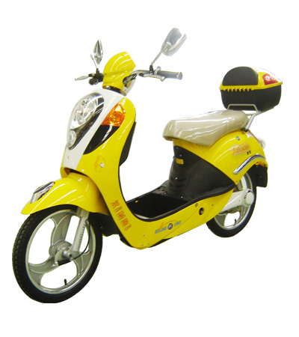
下表是某型号电动自行车（如图甲）的相关数据．
第36题图甲
质量m／kg | 40
行驶过程中轮胎与地面接触的总面积S／m² | 8×10^{－3}
电能转化为机械能的效率η | 75％
工作电压U／V | 48
规定行驶速度／ms^{－1} | ≤ 10
（1）下图所示的实验中，能反映电动机工作原理的是 ▲ ．

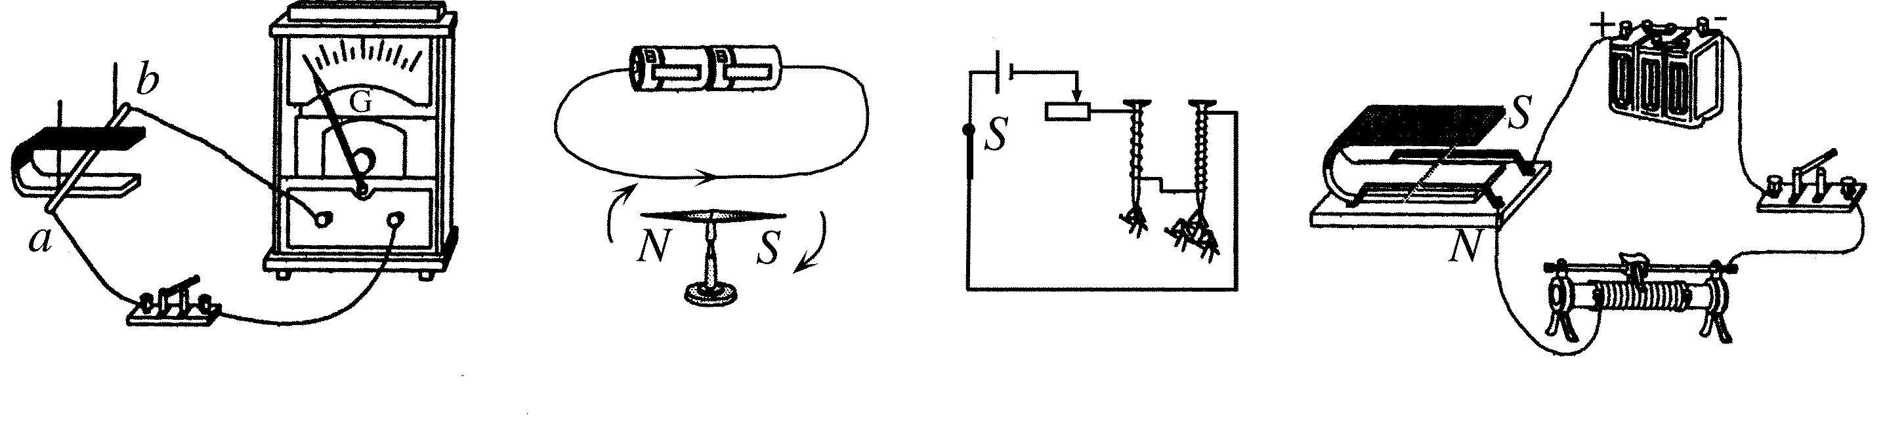
A B C D

（2）电动车中改变车速的控制器相当于是实验室中的 ▲ （填物理实验器材名称），它和电动机应该 ▲ （选填“串联”或“并联”）在一起使用．
（3）关于电动自行车，下列说法中不正确的是 ▲ ．
A．手把上刻有花纹是为了增大摩擦，便于调速
B．照明灯可采用“220V 60W”的灯泡，以提高亮度
C．行驶过程中轮胎发热，轮胎内能一定增大
D．座垫做得宽大柔软，可减小乘坐时的压强
（4）如果该电动自行车采用400Wh（瓦时）的大容量电池供电，则其最多能输出的机械能为 ▲ J．若一般效率为40%的的摩托车要获得同等的机械能，则需要燃烧汽油 ▲ g．（已知本地汽油的热值为4.5×10⁶J/kg）
（5）小明骑该电动车以最大规定速度在水平路面匀速行驶．已知小明的质量是50 kg，且该电动自行车行驶过程中所受到的摩擦力f随车辆和人的总质量M的变化关系图象如图乙所示．则上述骑行过程中自行车对地面的压强为 ▲ Pa，该过程中克服摩擦力做功的功率为 ▲ W，通过电动自行车的平均电流为 ▲ A．（g取10 N／kg）
M /kg
10
15
20
0
40
20
60
5
80
100
f / N
第36题图乙

2014届初三年级中考适应性调研测试
物理参考答案及评分标准
选择题(本题有10小题，每小题2分，共20分．每小题只有一个选项符合题意)
题号 | 1 | 2 | 3 | 4 | 5 | 6 | 7 | 8 | 9 | 10
答案 | B | D | C | A | C | B | D | D | C | B
简答题(本题有11小题，共70分)
26. （4分）零刻度线 平衡螺母 60 2.44
27. （5分）（1）减速（2）汽化 永不停息（3）做功（4）上
28. （4分）（1）左 3（2）1.44 88.2%（88% 、88.24%均可）
29. （4分）N 铁片 2 减小
30. （4分）（1）1.5 不变（2）1.02×10⁵ 偏小
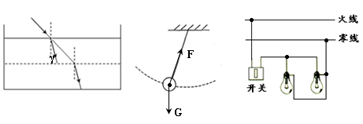31. （6分）

说明：每图2分共6分．甲图两根折射光不平行得1分，乙图少力得1分．
32. （8分）
（3） （1分）
解：（1） （1分）
（1分）
（2） （1分）
（1分）
（1分）

（1分）

（1分）
33. （8分）
解：（1）热风 （2分）
（2）（1分）
（1分）
（1分）

（3）（1分）
（1分）
（1分）
34. （9分）（第1问2分，其余每空1分）
（1）如图所示 （2分）
电源
+
-
第34题答图
A
2
0.6
3
V
1
3
6

（2）闭合开关前滑动变阻器未调至最大阻值处
（3）0.5 右 3 （4）R₂
（5）描点连线应画为曲线 横坐标标度选取不均匀

35. （8分）
说明：A、B方法只要写对一种即可得2分
（1）4.00（1分） 等于（1分） 1.5m/s（1分）
（2）①a b （1分）
②评估意见：应选用b c纸锥 （不应选用a c纸锥） （1分）
未（应）控制纸锥的质量相等 （1分）
说明：只写“未采用控制变量法”等模糊说法得1分
改进方法：A．把从b c纸锥上剪下的缺角折放（粘帖）到相应的纸锥内
B．第一次把c纸锥叠放在b纸锥内，第二次把b纸锥叠放
在c纸锥内，进行两次对比实验．（2分）
36. （10分）（最后一空2分，其余每空1分）
（5）1.125×10⁵ 225 6.25
（1）D
（2）（滑动）变阻器（或电位器） 串联
（3）B
（4）1.08×10⁶ 600

